Давление на христиан Китая усиливается, они просят молитвенной поддержки
На работе китайских христиан заставляют скрывать свою веру. Один из служителей обратился в Фонд Варнава за молитвенной поддержкой на фоне опасений, что принимаемые правительством меры надзора в рамках Системы социального кредита приведут к тому, что христиане окажутся под еще большим давлением.
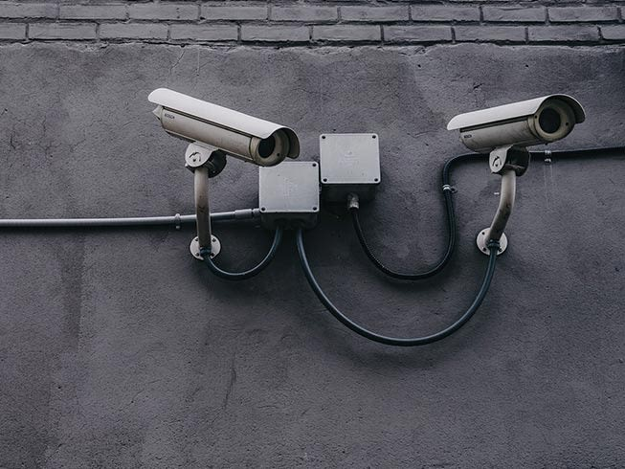
Система социального кредита связана с обширной сетью систем наблюдения, основанных на современных технологиях в области искусственного интеллекта. Она выстраивает рейтинг “благонадежности” физических и юридических лиц путем оценки их “финансовой порядочности, соответствие требованиям законодательства и социальной ответственности”. С июня 2020 года созданная для этой системы платформа наблюдения “Скайнет” была расширена до сбора и хранения генетического материала 700 миллионов человек.
Обширная сеть наблюдения "Скайнет" - масштабная платформа сбора данных для китайской Системы социального кредита
Оценка граждан в Системе социального кредита будет объединена с их оценкой на рабочем месте и влиять на партнерские организации и поставщиков: плохой сотрудник может нанести вред своему работодателю.
Растут опасения, что жесткая позиция Коммунистической партии в отношении христиан приведет к усилению давления на верующих посредством наказаний через Систему социального кредита. “Ставки все больше повышаются для тех, кто хочет служить Богу вне рамок, установленных государственной церковью, - предупреждает пастор. – Если человека поймают на незарегистрированном собрании, накажут не только его, но и всю его семью, друзей и даже работодателя… Христиане сейчас под большим давлением, их заставляют ‘прятать свои светильники под сосуд’ на рабочем месте. Кроме того, рискую и те, кто нанимает христиан… Пожалуйста, молитесь, чтобы верующие получали высокие оценки и поставили в тупик руководителей страны… и чтобы Система социального кредита не стала оружием, направленным на христиан”, - просит пастор.
В апрельском отчете Комиссии США по международной религиозной свободе Китай был включен в список стран, вызывающих особую обеспокоенность как “главный нарушитель прав человека и религиозной свободы”.
В этом году давление на христиан со стороны Компартии Китая усилилось, были принудительно закрыты сотни “домашних церквей” (т. е. неофициальных), а также церквей трех автономий (т. е. имеющих государственной регистрацию). Населению предлагаются вознаграждения за доносы на христиан, христиане вынуждены скрываться либо лишаться льгот и пенсий.
Источник: Контакты Фонда Варнава

